**«Детский сад№2 с. Сергокала»**

***Сценарий утренника на 8 марта***

***для старшего дошкольного возраста***

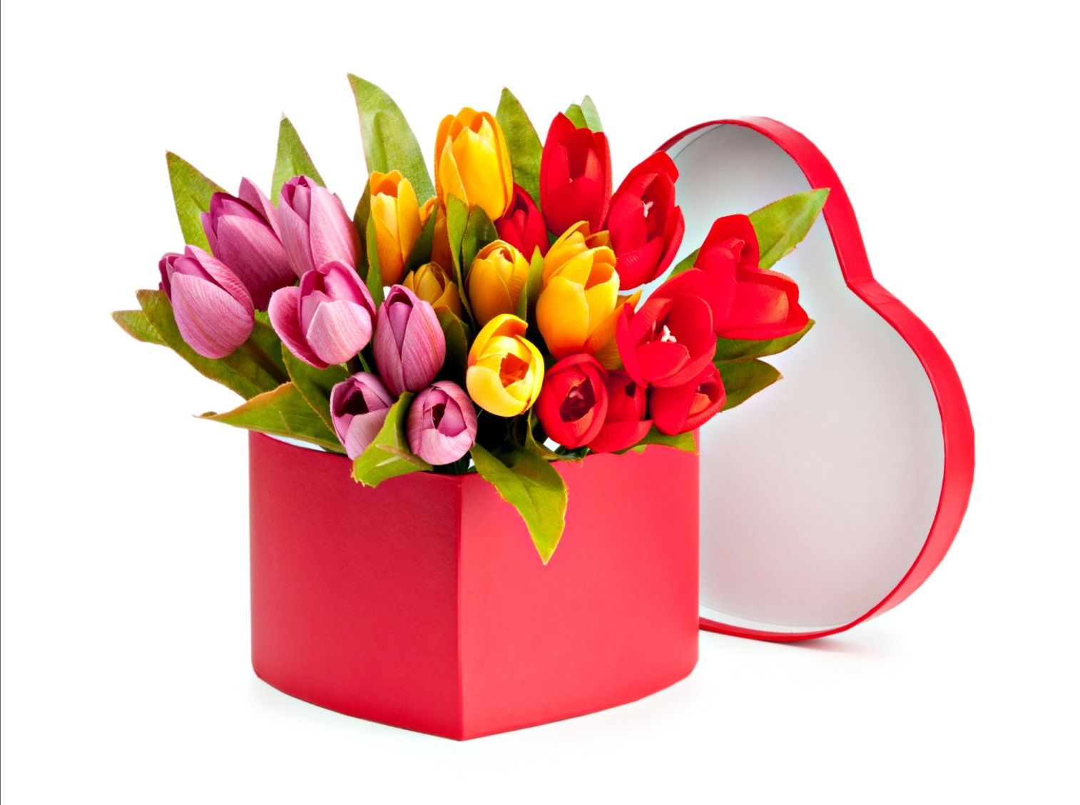**«Любимыммамам посвящаем»**

*Подготовила:*

**Музыкальный руководитель:**

**Магомедова З.М-С.**

**Воспитатель: Гаджиева С.Г.**

**2018г.**

**Тема:*«Любимым мамам посвящаем»***

**Цель:** создание праздничной атмосферы для детей и взрослых.

**Задачи:**

-развивать музыкальные способности у детей;

-раскрывать творческий потенциал детей в песнях;

в танцах, инсценировках, играх;

-формировать уважительное отношение к матери,

к бабушке.

**Предварительная работа:**

Беседа с детьми о 8марта, чтение стихов, загадок, пословиц, поговорок, рассматривание картинок по данной теме, разучивание музыкального материала, художественное творчество по теме.

**Оформление:** плакаты, посвященные празднику, картинки,

шары, цветы, открытки.

**Материал:** костюмы детей, доски, карандаши, сумочки, бусы, шляпки для девочек.

*Под музыку входит в зал ведущая.*

**Ведущая:**

Здравствуйте, дорогие мамы и бабушки, милые женщины!

Вот и наступила весна!

Позади метели и морозы, природа пробуждается

от зимнего сна, а у нас сегодня в детском саду - праздник, посвященный международному женскому дню-8марта

**«Любимым мамам посвящаем»**

Мы хотим вас в этот день

От души поздравить всех,

Пусть стихи и много песен

Принесут улыбки, смех!

Праздник свой мы начинаем,

И ребят своих встречаем!

*Под музыку заходят мальчики, выстраиваются полукругом,*

*читают стихи.*

**1.Нажмудин: 2.Гамзат:**

Мы ребята, озорные. Будем речи говорить,

Вы уже узнали нас? Будем мы цветы дарить,

Мы на сцене не впервые, Будем петь и танцевать

Но волнуемся сейчас. Мам любимых поздравлять!

**3.Бахмуд: 4.Тимур:**

Посмотрите за окошко, Этот праздник самый милый,

Стало там теплей немножко, Самый добрый и красивый!

Главный праздник наступает, Мы поздравим наших мам-

Солнышко его встречает! Все дети: Это так приятно нам!

**Ведущая:**

Мальчики, а где же наши девочки? Как же без них начинать праздник? Может они обиделись на вас и ушли? Признавайтесь, обижали девочек? За косички дергали? Рожицы им строили?

Ответы мальчиков.

**Ведущая:**

Давайте встретим наших девочек!

*Мальчики делают коридор, девочки проходят через него, расходятся и встают перед мальчиками.*

**Ведущая:**

Ну, вот теперь все ребята собрались, можно продолжать

наш праздник!

Долго, думали гадали, что же нам гостям дарить

И сегодня мы решили песенку вам подарить.

**Песня «Мамочка любимая моя!»**

1к.

Солнышко в окно впускает мама,

Ласковое утро настает.

И готовить завтрак вкусный самый,

Мама никогда не устает.

**Припев:**

Лучшая на свете и на всей планете

Мамочка любимая моя.

Падают снежинки, капают дождинки,

Сердца половики ты и я.

**2к**.

От любой беды оберегаешь,

Прячешь от воды и от огня,

И украдкой слезы вытираешь,

Если вдруг обидит кто меня.

3к.

На подушке складочки разгладишь,

В теплую рубашку нарядишь.

И со мною рядышком присядешь,

Добрые мне сказки говоришь.

**Ведущая:** Наши девочки тоже хотят прочитать стихи.

**Марьям:**

Здравствуйте, мамочки,

Здравствуйте, бабушки,

Мы говорим не тая

Вы наши лучшие ,самые добрые

Самые близкие в мире друзья.

**Марзият:**Сегодня для мамы все песни

Все пляски, улыбки и смех,

Дороже ты всех и чудесней

Родной, золотой человек!

**Ирада:**

Посмотрите, как мы нарядились,

Как красиво украсили зал,

В гости солнышко мы пригласили,

Чтобы мамин денек засиял.

**О.Амина:**

Сегодня с праздником весны

Спешим мы вас поздравить!

Ах, да! Забыли поцелуй

«Воздушный» вам отправить!

*Дети отправляют воздушный поцелуй.*

**Сапият:**

Мы для вас, родных, любимых

Дружно песню пропоем.

Пожелаем дней счастливых,

Все дети: Поздравляем с женским днем!

**Х.Патя:**

Неш х1ела г1ямрулизир Мариаби х1у пашман

Ванал берх1и, шалалбац

Шадирдашулилерай.

**Д.Магомед:**

Х1у берх1ила нурсарри

Х1улбала шала сарри

Набвава-кьардашахъул

Гьала х1ебла маркари.

**Ведущая:** А сейчас наши девочки станцуют танец с сердечками

**Ведущая**: С праздником весны вас поздравляем,

телевизионные передачи начинаем.

В эфире передача **«Детский час»**

*Заставка передачи «Детский час»*

**Ведущая:**

Сегодня у нас в передаче творческая выставка юных художников.

А как создавались эти «шедевры» мы послушаем юного художника этой творческой галереи.

Дети художники:

**Нажмудин:**

Свой рисунок- лучший самый,

Приготовил я для мамы,

Пусть любуется она,

На рисунке том – Весна:

Синий взгляд из-под ресниц,

Теплая улыбка

В отдаленье -стайка птиц.

В клейких листьях -липка

Рисовал я все прилежно:

Вот подснежник- первый, нежный.

Им украсил шляпу.

Солнце льет горячий свет…

Это ж мамочки портрет!-

Восхитился папа!

**Исбаният:**

Я рисую свою маму

Самую красивую!

Нарисую ей улыбку

Вот она счастливая.

Нарисую платье ей

Самое нарядное.

Не сравниться с ней никто,

С мамой ненаглядною!

**Динара:**

Я подарок разноцветный

Подарить решила маме

Я старалась, рисовала

Четырьмя карандашами

Но сначала я на красный

Очень сильно нажимала

А потом за красным сразу

Фиолетовый сломала

А потом сломала синий

И оранжевый сломала

Все равно портрет красивый

*(показывает)*

Потому что это мама!

**Ведущая:**

**Рекламная пауза. Игра с мамами (педагоги)**

*Образуют два круга. Внутренний - дети, внешний -педагоги.*

*Под музыку идут по кругу в разных направлениях. Музыка останавливается, и дети находят своих мам и обнимают их.*

**Ведущий:** Уважаемые зрители, а сейчас в эфире

передача «Модный приговор»

***Заставка передачи «Модный приговор»***

В эти праздничные дни всем девочкам, как и всем женщинам, хочется быть красивыми, они крутятся у зеркала, примеряют мамины наряды и очень хотят быть похожими на любимых теле звезд!

И вот, три девчонки под окном размечтались вечерком…

*Выходят три девочки в шляпах, с сумочками и разглядывают*

*себя в зеркало.*

**Ведущая:** Молвит первая девица

**Марьям:**

Вот в актрисы мне б пробиться…

То бы в городе у нас

Я б концерт дала тотчас!

**Ирада:**

А если бы я была певица,

Пела бы я здорово…

Как Лариса Долина!

**Завжат:**

Вроде носик симпатичный…

Да и глазки ничего.

Заявляю я вам смело-

Стать моделью я б хотела!

*Выбегает мальчик*

**Юсуп:**

Девочки, скажу вам прямо,

Все вы очень хороши,

Вы сегодня так прекрасны

Как королевы красоты!

**Ирада:**

Так, что ж вы мальчики сидите

Во все стороны глядите

Приглашайте нас скорей

Вместе спляшем веселей.

**Ведущая:** Мальчики приглашают девочек на вальс.

**Ведущая:**

Дорогие зрители! Наша праздничная программа продолжается.

В эфире передача: «Пока все дома»

***Заставка передачи «Пока все дома»***

А в этой передаче речь пойдет о наших любимых бабушках.

**Инсценировка «Наши бабушки»**

**Али:**

Со мною бабушка моя и значит главный в доме я!

Шкафы мне можно открывать, цветы кефиром поливать,

Играть с подушкою в футбол, и полотенцем чистить пол.

Могу я есть руками плов, нарочно хлопать дверью…

**Али:**

А с мамой это не пройдет…я уже проверил.

**Сапият:**

Моя бабушка модель - хочешь, верь или не верь.

Если видят рядом нас, говорят: «Вы просто класс!»

Мы с ней локоны навьем, сумочки с собой возьмем,

И походочкой летящей в детский парк гулять идем!

**К.Магомед:**

Здравствуй, праздник наш любимый,

Наш веселый, озорной,

Мы не только мамочкам-

И бабушкам споем.

**Ведущая:**

**Песня «До чего у бабушки вкусные оладушки»**

1к.

До чего у бабушки вкусные оладушки

До чего у мамочки вкусные торты!

И за это бабушке, и за это мамочке

Подарю я к празднику первые цветы!

2к.

Нет, не знают скуки бабушкины руки!

И не знает отдыха мамочка моя

И за это бабушку, и за это мамочку

Больше всех на свете уважаем мы!

3к.

С праздником весенним мы вас поздравляем!

Песенку весеннюю мы для вас поем

Целый день послушными, быть мы обещаем

Потому что очень- очень-очень любим вас.

**Ведущая:**

Какие чудесные стихи и песни звучат для наших мам и бабушек.

Мы от всей души хотим, чтобы в этот день мамины глаза сияли ярче обычного, чтобы улыбка была нежней и радостней.

**Ведущая:**

Вот и наступило время очень популярной передачи

**«Угадай мелодию»**

***Заставка к передаче «Угадай мелодию»***

**Ведущая:**

И здесь наши гости и дети могут проявить свой талант.

*Песни для детей и взрослых. Игра с места.*

**Ведущая:**

А сейчас в эфире передача о прошедшем празднике

**«Армейский магазин»**

***Заставка к передаче.***

**Умахан:**

Мамы, бабушки сейчас,

Мы хотим поздравить вас!

А еще поздравить рады всех работников детсада!

И подружек и сестренок

И конечно всех девчонок!

От нас поздравления примите,

На нас защитников посмотрите!

**Ведущая: Танец моряков «Яблочко»**

**Ведущая:**

Долго думали, гадали,что же нам гостям дарить

И сегодня мы решили танец с сердечками вам подарить.

Встречайте наших девочек!

**«Танец с сердечками»**

**Ведущая:**

Все хорошее когда-нибудь заканчивается и наше

праздничное шоу подходит к своему завершению.

А в его завершении, мне бы хотелось от всей души

поздравить наших гостей, мамочек и бабушек.

Милые женщины, добрые, верные!

С новой весной вас, с капелями первыми!

Мирного неба вам, солнца лучистого,

Счастья заветного, самого чистого!

Много в вас ласки, тепла, доброты,-

Пусть исполняются ваши мечты!

*В завершении праздника дети вручают гостям*

*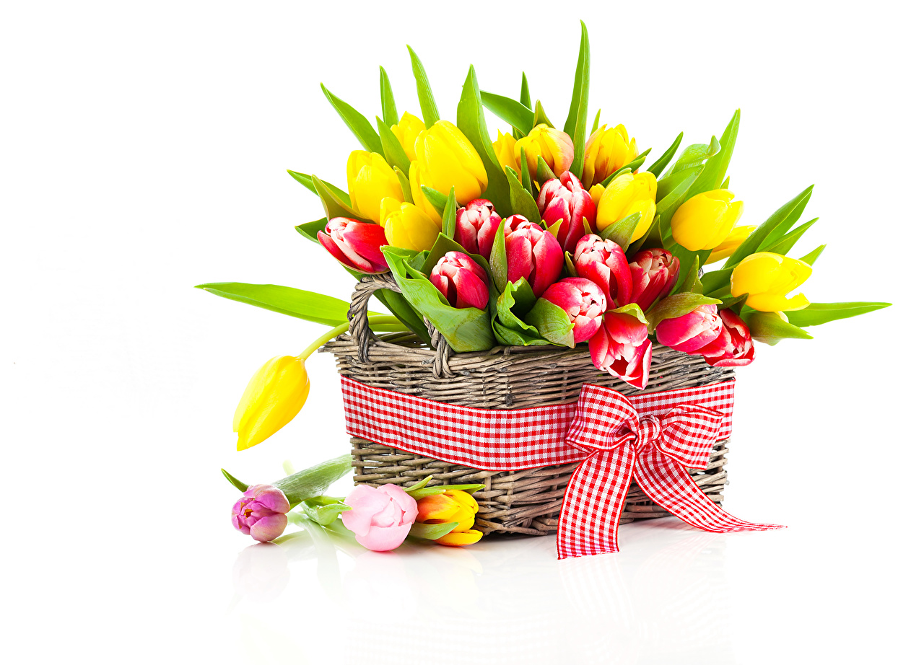открытки и цветы и выходят из зала под музыку.*